**[E-commerce com CMS PrestaShop](https://conteudo.colaboraread.com.br/202301/WHITE_LABEL/DESENVOLVIMENTO_DE_E_COMMERCE_COM_CMS/LIVRO/U4/index.html" \l "aula0)**

* [Aula 1 - – Introdução ao CMS PrestaShop](https://conteudo.colaboraread.com.br/202301/WHITE_LABEL/DESENVOLVIMENTO_DE_E_COMMERCE_COM_CMS/LIVRO/U4/index.html#aula1)

10 minutos

* [Aula 2 - Instalação e configuração do PrestaShop](https://conteudo.colaboraread.com.br/202301/WHITE_LABEL/DESENVOLVIMENTO_DE_E_COMMERCE_COM_CMS/LIVRO/U4/index.html#aula2)

10 minutos

* [Aula 3 - Gestão de conteúdo com o PrestaShop](https://conteudo.colaboraread.com.br/202301/WHITE_LABEL/DESENVOLVIMENTO_DE_E_COMMERCE_COM_CMS/LIVRO/U4/index.html#aula3)

10 minutos

* [Aula 4 - Configurações adicionais do PrestaShop](https://conteudo.colaboraread.com.br/202301/WHITE_LABEL/DESENVOLVIMENTO_DE_E_COMMERCE_COM_CMS/LIVRO/U4/index.html#aula4)

10 minutos

* [Referências](https://conteudo.colaboraread.com.br/202301/WHITE_LABEL/DESENVOLVIMENTO_DE_E_COMMERCE_COM_CMS/LIVRO/U4/index.html#referencias)

10 minutos

0%

T

A-AA+



**E-COMMERCE COM CMS PRESTASHOP**

*50 minutos*

* [Aula 1 - – Introdução ao CMS PrestaShop](https://conteudo.colaboraread.com.br/202301/WHITE_LABEL/DESENVOLVIMENTO_DE_E_COMMERCE_COM_CMS/LIVRO/U4/index.html#aula1)
* [Aula 2 - Instalação e configuração do PrestaShop](https://conteudo.colaboraread.com.br/202301/WHITE_LABEL/DESENVOLVIMENTO_DE_E_COMMERCE_COM_CMS/LIVRO/U4/index.html#aula2)
* [Aula 3 - Gestão de conteúdo com o PrestaShop](https://conteudo.colaboraread.com.br/202301/WHITE_LABEL/DESENVOLVIMENTO_DE_E_COMMERCE_COM_CMS/LIVRO/U4/index.html#aula3)
* [Aula 4 - Configurações adicionais do PrestaShop](https://conteudo.colaboraread.com.br/202301/WHITE_LABEL/DESENVOLVIMENTO_DE_E_COMMERCE_COM_CMS/LIVRO/U4/index.html#aula4)
* [Referências](https://conteudo.colaboraread.com.br/202301/WHITE_LABEL/DESENVOLVIMENTO_DE_E_COMMERCE_COM_CMS/LIVRO/U4/index.html#referencias)

**Aula 1**

**– INTRODUÇÃO AO CMS PRESTASHOP**

*Nesta aula vamos conhecer o mais popular gerenciador de conteúdos para a criação de lojas virtuais: o PrestaShop.*

*10 minutos*



**INTRODUÇÃO**

Olá, estudante!  
Nesta aula vamos conhecer o mais popular gerenciador de conteúdos para a criação de lojas virtuais: o PrestaShop. Começaremos com seus principais atributos, entendendo como eles o tornaram referência em seu segmento de plataformas para lojas virtuais. Em seguida, poderemos compreender melhor suas qualidades e virtudes em uma interessante comparação com outras plataformas. Por fim, focaremos suas principais características para que, no vídeo, fique clara a origem de tanto sucesso.  
Desta forma, ao final desta aula, você estará confiante em indicar a plataforma a qualquer empreendedor e ajudar no *setup* inicial para que a loja entre no ar e encante seus clientes.  
Estudante, o mundo é virtual e o consumidor busca qualidade. Que tal saber mais sobre como o PrestaShop pode ajudar a empresa a conquistar seus clientes virtuais?  
Bons estudos!

**CSM PRESTASHOP**

Há décadas que a humanidade se entregou aos benefícios e às vantagens do comércio eletrônico, ou seja, das compras online. A cada ano, mais produtos e serviços vão para as estantes virtuais, e isso promove uma corrida por novas tecnologias e serviços de computação em nuvem capazes de tornar esse processo seguro e oferecer uma experiência de qualidade ao consumidor.  
Para facilitar a vida dos empreendedores que buscam entrar no comércio eletrônico (o *e-commerce*), existem plataformas prontas com todos os recursos necessários para o processo de exposição dos produtos e cadastro dos clientes, assim como mecanismos que permitem processar as vendas e a logística de entrega. Referimo-nos aos CMSs (*Content Management Systems* – Sistemas de Gerenciamento de Conteúdo).  
Existem diversos CMSs no mercado, e um de bastante sucesso mundial é o PrestaShop, que oferece uma plataforma de *e-commerce* robusta e ao mesmo tempo é *open source*, o que significa que tem seu código-fonte aberto para qualquer desenvolvedor que deseje modificar e aprimorar o sistema.  
De acordo com Massino e Roland (2015), o PrestaShop pode ser obtido de forma gratuita em seu site oficial (www.prestashop.com) e conta com a opção de ser utilizado de forma completa ou incorporado ao sistema da empresa, para situações em que existe a demanda por uma plataforma mais customizada.  
A estrutura do PrestaShop é diversificada, para que seja eficiente na exibição dos mais diversos tipos de produtos, respeitando as peculiaridades de cada categoria. Por exemplo, para que uma bicicleta seja exibida com qualidade e desperte o interesse do potencial cliente, suas características devem ser enaltecidas, ao passo que a venda de um console de videogame demanda outra forma de exposição. Portanto, o CMS deve se adaptar a essas circunstâncias, algo eficientemente feito pelo PrestaShop.

Figura 1: Características do PrestaShop

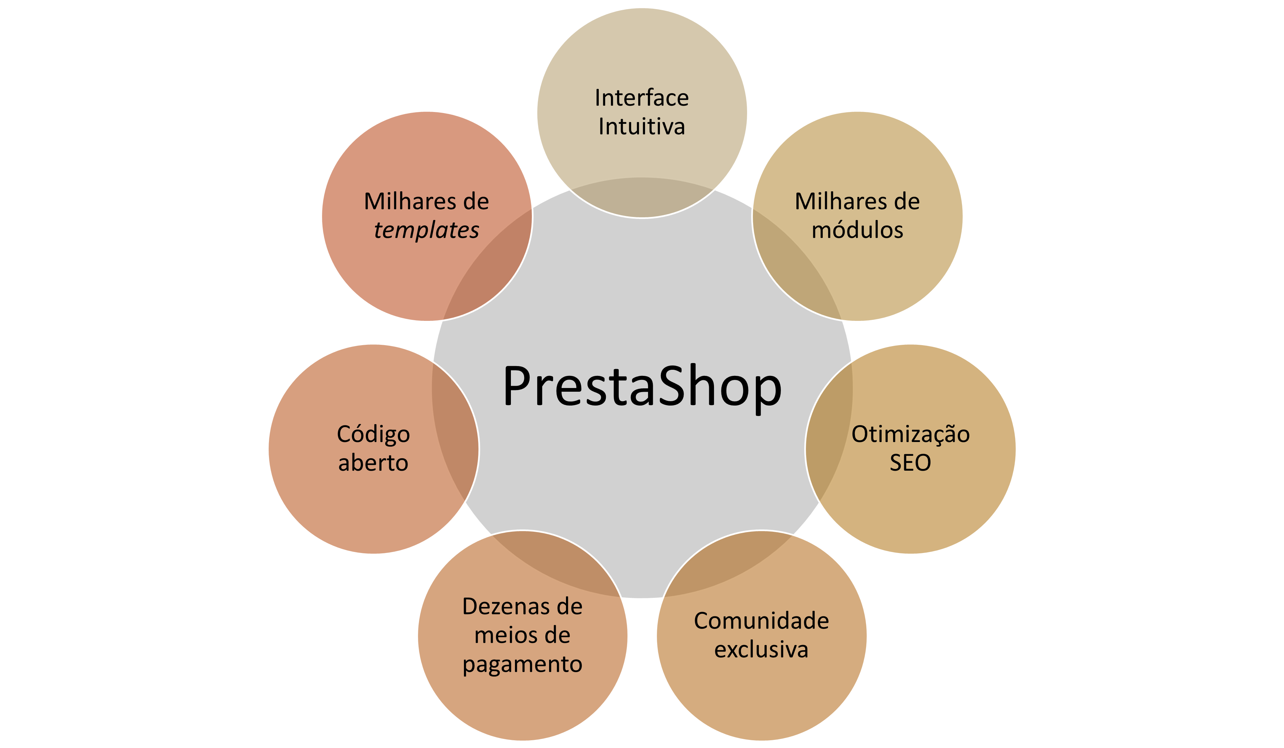

Fonte: elaborada pelo autor.

O PrestaShop também é sobre gestão, ou seja, o usuário empreendedor tem em suas mãos uma plataforma completa, uma loja virtual com todos os recursos necessários para realizar vendas e administrar a empresa. Entretanto, diferentemente de outros CMSs, como o WordPress, o PrestaShop se restringe a ser uma loja virtual, não atendendo a outras funcionalidades, como blogs etc.  
Embora o PrestaShop seja famoso por ter sido adotado por grandes varejistas, como a gigante dos alimentos Danone, sua estrutura favorece muito a operação em escala menor, como a dos pequenos e microvarejistas, principalmente pelo fato de ser de uso gratuito.  
Com sua origem na França, em 2007, o PrestaShop vem sendo aprimorado há décadas para entregar o melhor que um CMS pode oferecer, como mais de 3.500 módulos e 5 mil temas diferentes. Os módulos permitem que o usuário crie a sua loja virtual perfeita, pois adicionam funções e serviços à plataforma básica, e com isso se adequam aos mais variados empreendimentos.  
O **CMS PrestaShop** não possui planos pagos, mas diversos de seus módulos podem não ser gratuitos, o que não impede que uma loja virtual completa seja criada com os recursos básicos nativos da plataforma. Outro destaque desse sistema de gestão de conteúdo é destinado aos empreendedores que buscam uma nova plataforma, pois com o PrestaShop o processo de migração é simplificado ao máximo.  
Mantendo-se conectado ao que existe de mais avançado em termos de marketing digital, o PrestaShop permite a análise dos dados do Analytics (ferramenta que monitora o site e oferece ao gestor dados para a tomada de decisão de suas estratégias online).  
Embora não exista uma plataforma perfeita, fica evidente que o PrestaShop oferece ambiente intuitivo e de simples instalação, adaptado a mais de 70 idiomas e integrado às plataformas de pagamento de maior popularidade, como a Apple Pay.

**VANTAGENS E DESVANTAGENS DO PRESTASHOP**

Quando o empreendedor busca pelo melhor CMS para sua loja virtual, ele deve observar a infraestrutura oferecida e fazer comparações, e, no caso da existência de pacotes pagos, precisa analisar o que cada CMS apresenta como padrão e como os detalhes oferecidos podem ser considerados vantagens (ou até mesmo desvantagens).  
Desta forma, uma comparação que é feita com frequência coloca o PrestaShop ao lado de um conhecido adversário, o WooCommerce, outro popular CMS. De modo geral, o WooCommerce se diferencia do PrestaShop principalmente pelo fato de ser oferecido como um aditivo ao CMS WordPress.  
Portanto, para integrar o WooCommerce, o usuário deve ter acesso administrativo a sua conta do WordPress e, em seu console de configurações, buscar por esse aditivo na lista de *plug-ins* oferecidos, a fim de executar a instalação. O WooCommerce, de acordo com Arcoya (2020 *apud* ALMEIDA, 2021), é a ferramenta de *e-commerce* mais utilizada pelos usuários WordPress quando o assunto é a criação de uma loja virtual nesse CMS.  
O WooCommerce oferece diversos *plug-ins* para o aprimoramento de sua plataforma, além de ter vasta compatibilidade com sistemas de pagamento, sem deixar de lado a oferta de seu módulo de relacionamento com o consumidor, seu CRM. Uma grande vantagem do WooCommerce sobre o PrestaShop está no fato de que ele se beneficia da ampla oferta de temas e *plug-ins* do CMS que o sustenta, o WordPress. Em termos de desempenho, podemos afirmar que ambas as soluções são equivalentes.

Figura 2: Comparação do PrestaShop com a Plataforma Wix

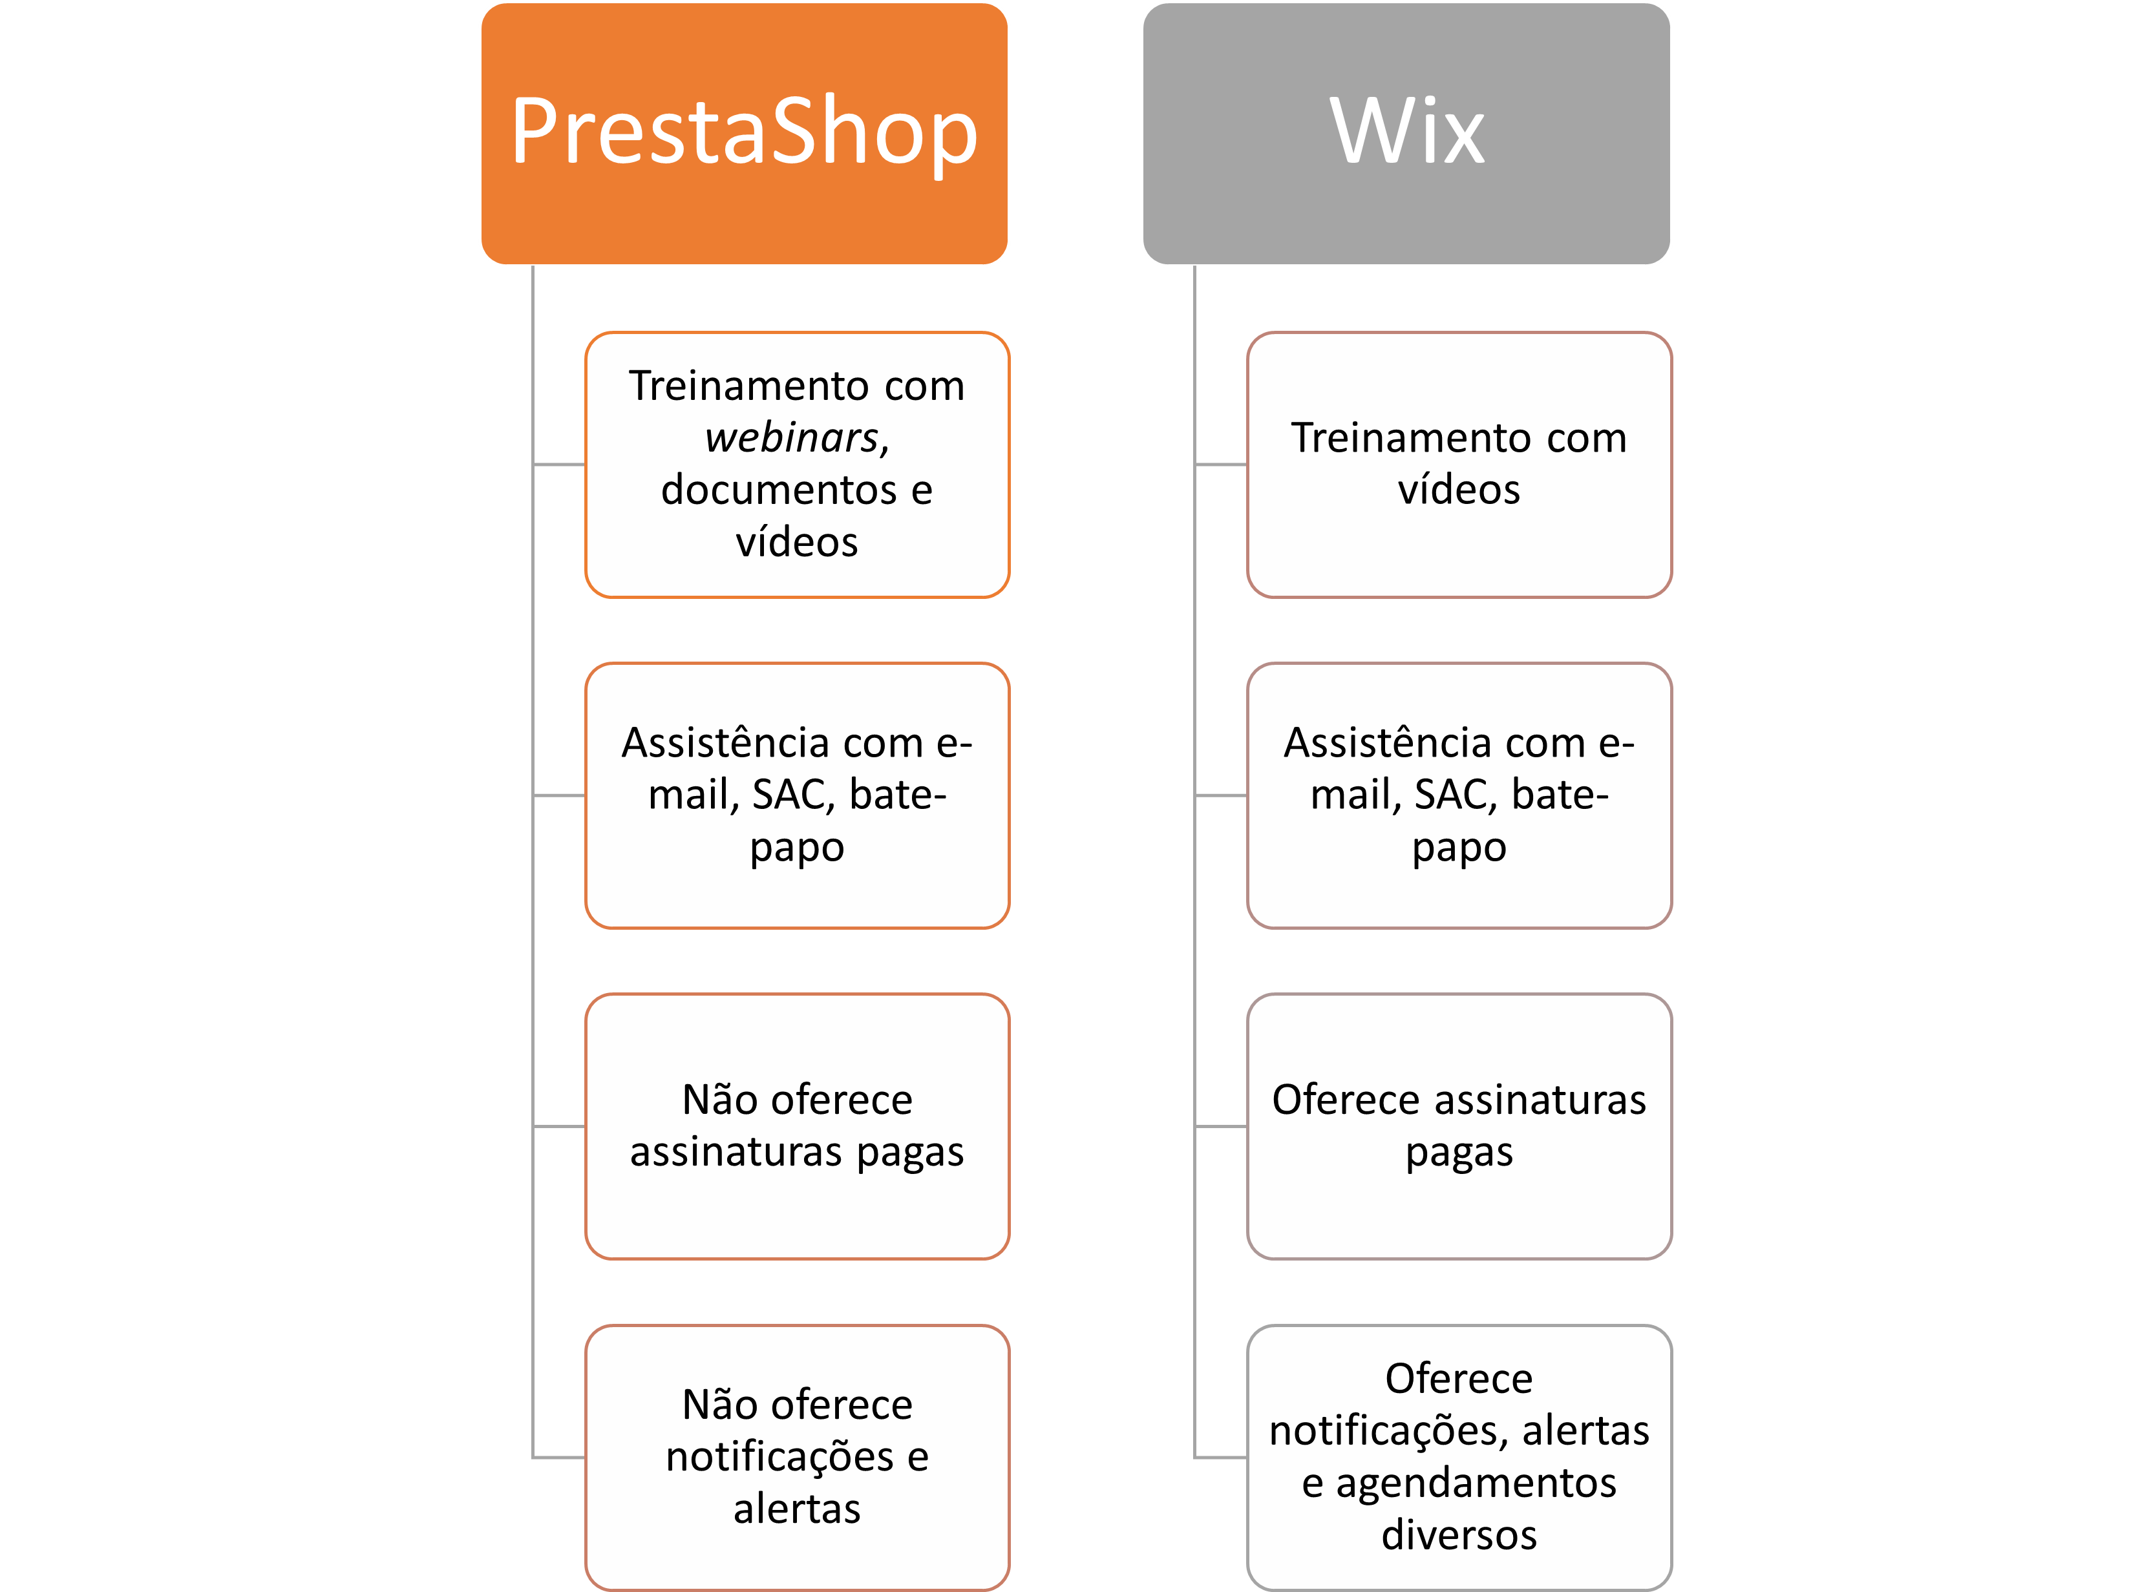

Fonte: elaborada pelo autor.

Outra importante plataforma de *e-commerce* é o CMS Shopify, que oferece uma interface muito intuitiva, o que favorece sua adoção por empreendedores com pouca ou nenhuma experiência em comércio eletrônico e seus CMSs, mas é claro que o Shopify também se apresenta extremamente eficiente e adequado aos usuários avançados.  
Por ser um CMS, o Shopify permite que o usuário desenhe a loja virtual conforme seus anseios e de acordo com a necessidade de exposição de seus produtos, algo que pode ser concluído em poucos minutos, dependendo da extensão da gama de itens. O Shopify apresenta uma boa interface para a gestão da loja virtual, com flexibilidade e eficiência, rivalizando com os maiores CMSs do mercado.  
Um grande ponto de cautela com relação ao Shopify está no fato de que, ao contrário do PrestaShop, ele não é gratuito, embora sua interface de criação de loja virtual seja no melhor estilo *drag and drop* (arrasta e solta). Além disso, a complexidade das ferramentas de gestão varia de acordo com o pacote contratado.  
Um importante contraponto a se fazer sobre o PrestaShop está nas suas desvantagens como CMS e em comparação com outros CMSs e *plug-ins* de lojas virtuais. Embora possua uma vasta oferta de temas e *templates*, ela é majoritariamente paga, o que pode forçar o usuário a se limitar a temas menos atrativos.  
Sobre seu desempenho, a ressalva a ser feita diz respeito ao uso, em excesso, de *plug-ins* e à possibilidade de isso afetar o desempenho da plataforma, prejudicando a experiência do usuário. Vale ainda mencionar que, com o excesso de aditivos, conflitos podem ocorrer.

**CAPACIDADES DO PRESTASHOP**

De forma geral, o PrestaShop oferece aos seus usuários uma vasta gama de recursos e funcionalidades, além de excelentes opções de extensões que permitem refinar a proposta da loja ao público-alvo da empresa. Outro destaque está na sua fácil integração com os melhores e maiores intermediadores de pagamento, como o conhecido e brasileiro PagSeguro e o internacional PayPal.  
Além da praticidade e do design altamente customizável, o PrestaShop oferece um completo e coerente painel administrativo, que permite ao empreendedor o acompanhamento de suas vendas e acesso a configurações complexas, para o melhor ajuste do comportamento da loja virtual.  
Outra capacidade importante, que neste caso é extremamente benéfica ao usuário, assim como para a própria plataforma, é o modo simplificado com que realiza, de forma eficiente, a migração de lojas virtuais criadas em outros CMSs.  
Mas existem limitações, conforme apresenta Benício (2015 *apud* MOERSCHBACHER; SILVEIRA, 2015), quando se trata do fato de que sua comunidade, extensa no cenário internacional, ainda é pequena no Brasil, seja em número de usuários, seja em volume de movimentação e interações. Além disso, o PrestaShop sofreu algumas falhas de maior gravidade nos últimos anos.  
Para micro e pequenas empresas, o PrestaShop se mostra como a plataforma de *e-commerce* ideal para o começo das atividades online, com o melhor custo-benefício e uma lista muito interessante de parceria com provedores de hospedagem, como o Hosting, por exemplo.  
De acordo com Moerschbacher e Silveira (2015), esse CMS demanda apenas recursos modestos de hardware, o que evita gastos com servidores, e apresenta um serviço de suporte responsivo e eficiente para que o lojista tire suas dúvidas, além da existência de diversos fóruns em seu site oficial.  
Para o empreendedor preocupado com os gastos com seu negócio, o fato de que a ferramenta é gratuita, inexistindo pacote mensal pago a ser contratado, é um grande alívio. Somado a esse detalhe, podemos ressaltar que o PrestaShop é de código aberto, ou seja, desenvolvedores podem ter acesso ao seu código-fonte completo e utilizá-lo para promover incrementos ou melhorias da plataforma, desde que ofereçam as benfeitorias de volta à comunidade.  
Para começar a utilizar a plataforma, o usuário não precisa de habilidades específicas, pois o PrestaShop oferece documentação completa de diversos procedimentos, partindo de sua instalação. Segundo o portal, tão rápido é o processo de instalação que em poucos minutos o usuário já pode cadastrar seus primeiros produtos.  
O fato de a plataforma ser robusta e modular significa que ela pode se adaptar aos requisitos e às especificações do empreendedor, independentemente de seu ramo de atuação e dos produtos que serão oferecidos em sua loja virtual. Alguns dos módulos mais utilizados são o de e-mail e de *newsletters*, para uma comunicação de marketing constante com os clientes.  
Para que o lojista tenha sucesso, o PrestaShop oferece grande incremento com a plataforma SEO de otimização do site, a fim de facilitar a conexão com seus clientes nas buscas Google. Por fim, uma plataforma que conta com o melhor da escalabilidade dos serviços na nuvem também apresenta uma excelente comunidade, embora ainda esteja tímida no mercado brasileiro.

**VIDEOAULA**

No vídeo desta aula vamos conhecer a plataforma PrestaShop, abordando suas principais características no que diz respeito ao cadastro de produtos, às opções de pagamento e às integrações com outras plataformas. Além disso, veremos quais são as principais recomendações de *templates* e módulos para tornar a loja virtual mais completa e atrativa aos consumidores.

Videoaula

**Saiba mais**

Embora os principais CMSs como o PrestaShop sejam completos, ou seja, apresentem loja e gestão da loja, se a empresa já existe e atua em um varejo tradicional, ela já possui seu sistema de gestão, de modo que faz mais sentido integrar esse sistema existente, com a totalidade das informações e dos recursos contidos nele, ao site de [*e-commerce*. Sobre isso, indicamos a leitura do seguinte artigo, de título *Integração de uma solução de e-commerce com software de gestão*](https://www.researchgate.net/profile/Fabio-Santos-56/publication/337111469_Integracao_de_uma_solucao_de_e-commerce_com_software_de_gestao/links/6089bd21a6fdccaebdf4d8dc/Integracao-de-uma-solucao-de-e-commerce-com-software-de-gestao.pdf).

**Aula 2**

**INSTALAÇÃO E CONFIGURAÇÃO DO PRESTASHOP**

*Nesta aula vamos aprofundar nosso conhecimento sobre a plataforma de comércio eletrônico PrestaShop, um prestigiado CMS com foco nas lojas virtuais.*

*10 minutos*



**INTRODUÇÃO**

Nesta aula vamos aprofundar nosso conhecimento sobre a plataforma de comércio eletrônico PrestaShop, um prestigiado CMS com foco nas lojas virtuais. Assim, começaremos compreendendo como pode ser realizada a instalação do PrestaShop, de forma manual, com bons materiais de orientação, ou de forma automatizada, pelo instalador de módulos Softaculous.  
Trataremos da estrutura geral do PrestaShop, como forma de melhorar a compreensão sobre seu funcionamento, e, por fim, faremos uma boa argumentação acerca do processo de configuração, observando como ele pode ser facilmente realizado, principalmente no que diz respeito à instalação de módulos (como o que configura a parte de entregas e fretes do site).

**PROCESSO DE INSTALAÇÃO DO PRESTASHOP**

Sistemas como o PrestaShop demandam certo cuidado quando são instalados, pois, nesse processo, as configurações nele selecionadas determinarão o comportamento da plataforma durante sua execução. Diferentemente de muitos sistemas web, o PrestaShop solicita que o usuário coloque os arquivos de sistema em uma pasta adequada na hospedagem selecionada, o que exige bastante cuidado para que tudo funcione corretamente e, no final, seja criada uma loja robusta e de qualidade para a clientela.  
É inegável o sucesso da plataforma, pois são mais de 4 milhões de downloads e muito mais do que 160 mil lojas em funcionamento. Isso significa que o empreendedor em fase de implementação de seu negócio virtual terá a sua disposição, uma grande quantidade de tutoriais que o auxiliarão no processo de instalação de sua loja.  
De acordo com a própria PrestaShop (2014), o usuário pode se valer de diversas formas de instalação de sua loja virtual, recorrendo a tutoriais completos ou até mesmo usando um script que lhe permita a instalação do sistema com um simples clique de seu mouse. Neste sentido, o PrestaShop apresenta um recurso importante durante a fase de desenvolvimento do negócio: a possibilidade de instalação local, a *localhost*, para que sejam feitos testes na plataforma.  
Mas vale ressaltar que muitos usuários farão a instalação clássica, usando um banco de dados MySQL e enviando os arquivos do PrestaShop via FTP (sistema de envio de arquivos que se conecta ao armazenamento da hospedagem via protocolo FTP, o *File Transfer Protocol*). Lembre-se de que, após configurado o acesso FTP, o usuário deve acessar a pasta pública para enviar os arquivos do PrestaShop.  
Para os profissionais envolvidos diretamente no processo de instalação, configuração e manutenção do PrestaShop, é importante consultar, diretamente em seu site oficial, a documentação de instalação. Usar esses documentos como base para a instalação e para eventuais consultas permite um processo assertivo e com menor chance de problemas e retrabalho.  
Tratando agora dos diferentes processos de instalação do Prestashop, podemos começar pelo mais procurado por empresários que tenham pouco conhecimento ou que ainda não manipulem sistemas de FTP e/ou bancos de dados MySQL, que é a instalação via script. Para utilizar esse método de instalação, o usuário deve ter previamente contratado ou estar com acesso a um provedor de hospedagem para seu site.  
A instalação do PrestaShop via script deve ocorrer com apoio de algum sistema que automatize o processo, como o popular Softaculous, disponível através do gerenciador de hospedagens conhecido como cPainel, no qual o usuário pode acessar, além desse CMS, diversos outros sistemas e até mesmo ferramentas de gestão empresarial.

Figura 1: Tela inicial do Softaculous

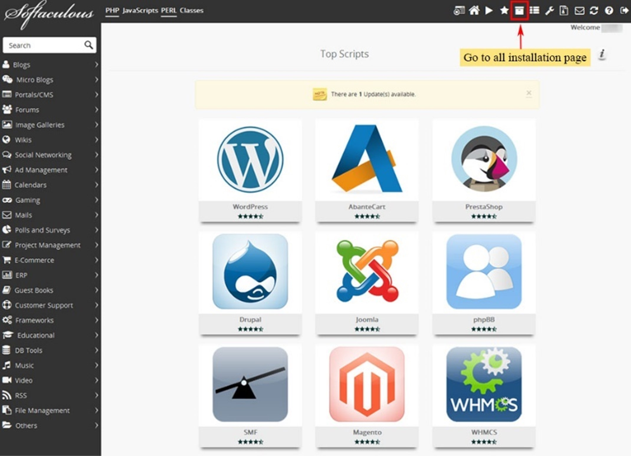

Fonte: Softaculous Blog (2018, [s. p.]).

Para que o Softaculous possa executar com sucesso a instalação do PrestaShop, o usuário deve buscar criar antecipadamente o banco de dados MySQL em seu cPainel e ter o domínio de seu site, seu endereço www (world wide web), configurado para o provedor de hospedagem que lhe oferece o cPainel. Nessa instalação, o usuário deverá fornecer as seguintes informações ao Softaculous:  
•  Escolher o protocolo, como o http://.  
•  Informar o nome de domínio do site.  
•  Escolher o diretório de instalação ou deixar em branco, se o site for instalado na raiz do domínio.  
•  Informar o nome da loja.  
•  Informar a pasta de administração, a Admin Folder.  
•  Configurar a conta do administrador com seu nome de usuário, e-mail e senha de acesso.  
•  Por fim, basta pressionar o botão “install” e aguardar.  
Essa instalação automatizada é muito popular, mas diversos profissionais com boa experiência e técnica podem preferir o processo manual, principalmente se não forem utilizar ou não tiverem à disposição o Softaculous. Para a instalação manual, como já mencionado, o usuário deve criar o banco de dados MySQL e configurar o acesso via FTP à pasta pública de sua hospedagem.  
Desta forma, após criado o banco de dados e configurado o FTP, partindo do pressuposto de que o usuário possui os arquivos do PrestaShop, ele já pode realizar o envio dos arquivos para a pasta pública e, em seguida, descompactá-los. A instalação pode ser concretizada através da execução do script pelo domínio do site. A sequência de informações que deve ser oferecida é semelhante ao que se pede na instalação via Softaculous. Por fim, o usuário deve excluir a pasta “/install”.

**ARQUITETURA GERAL DO PRESTASHOP**

Em geral, a ideia por trás de se manter um projeto com status de código aberto tem por objetivo seu desenvolvimento e o fomento de alguma atividade. Este fato é aplicado ao PrestaShop, e isso determina sua imensa popularidade. Atualmente, são mais de 500 diferentes contribuidores no desenvolvimento contínuo da plataforma, o que se reflete no número de downloads, de usuários e em um extenso *marketplace*.  
A base do PrestaShop é sólida, ou seja, possui os recursos necessários para a criação de uma excelente loja virtual, mas para atender a demandas específicas e se adaptar a infinitos modelos de negócios, a plataforma oferece milhares de extensões e temas. De acordo com PrestaShop (2018 *apud*SANTOS, 2019, p. 12), sua documentação é extremamente completa e possui uma ativa equipe de desenvolvimento, capaz de oferecer bom ritmo de atualizações da plataforma e até mesmo postagens semanais sobre esse e outros assuntos.  
Em sua estrutura, o PrestaShop faz uso de *webservices* em REST (*Representational State Transfer*), e desta forma é capaz de realizar operações com CRUD (*Create*, *Read*, *Update* & *Delete*), principalmente em recursos como o carrinho de compras, o faturamento, o catálogo de produtos, o cadastro de clientes e outros subsistemas.  
Para o empresário, o PrestaShop apresenta uma excelente plataforma de gestão e controle baseada em *tokens* que podem ser atrelados a recursos específicos, sem dar um acesso genérico a todos os recursos do site. O PrestaShop possui uma robusta API (*Application Programming Interface*), capaz de facilitar todo o processo de criação e atualização das informações mantidas disponíveis no site.  
Desta forma, as APIs do PrestaShop são REST e usam objetos XML no CRUD para a leitura, criação, atualização e remoção de entidades, conforme apresenta Santos (2019). A figura a seguir exibe um exemplo de criação de API via PrestaShop.

Figura 2: Criação de uma marca via PrestaShop API

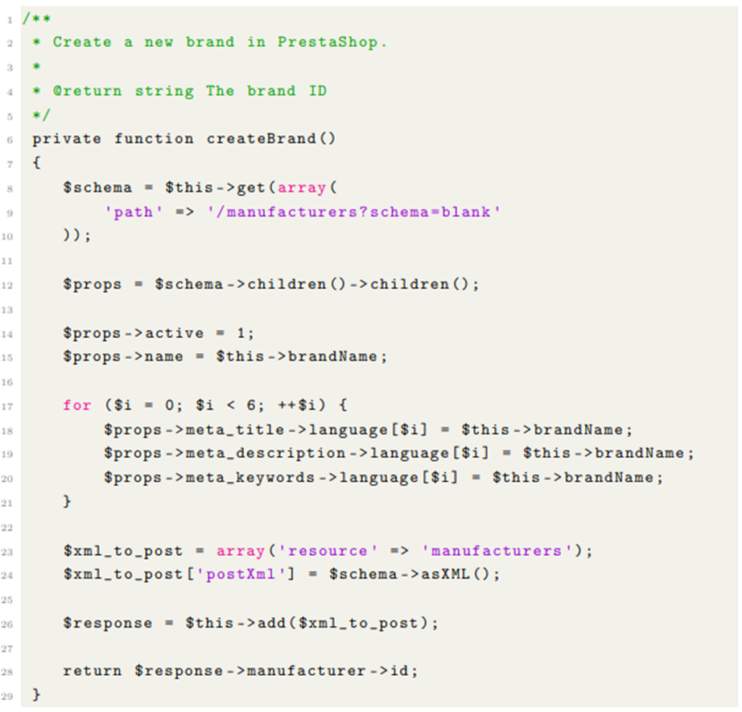

Fonte: Santos (2019, p. 35).

De forma geral, o uso de APIs REST permite ao PrestaShop uma integração ampla e facilitada a aplicações Sync capazes de manter a sua assinatura. Com o uso das APIs, o gestor do site criado pelo PrestaShop concede acesso a serviços terceirizados. Desta forma, tais módulos ou serviços podem se conectar ao banco de dados criado pelo usuário de forma segura.  
Existem vários módulos disponíveis para a integração com as APIs. Um deles é o módulo de pagamentos GerenciaNET, capaz de habilitar o site com PrestaShop a receber pagamentos de diversas formas, como via boleto, PIX e cartões, com um sistema de checkout transparente. Módulos como o GerenciaNET podem ser facilmente integrados através do gerenciador de módulos do PrestaShop.  
Vale ressaltar que a conexão de aplicações externas via API demanda o uso de credenciais. No caso do GerenciaNET, tais credenciais podem ser criadas no próprio site da ferramenta. Em sua conta de usuário GerenciaNET, basta procurar o menu “Minhas Aplicações”, criar uma aplicação nova, nomear essa aplicação e em seguida criar as credenciais dela. Essas credenciais serão solicitadas pelo PrestaShop.  
O pagamento é um componente muito relevante para uma loja virtual, pois o cliente deve ser capaz de pagar por suas compras, a fim de dar continuidade aos processos internos de despacho e receber o produto. Assim, módulos como o GerenciaNET são importantes para o gestor de lojas virtuais, e a variedade de formas de pagamento proporciona destaque à loja.

**CONFIGURAR UM SITE PRESTASHOP**

O **PrestaShop** é oferecido como script de instalação entre as opções de *e-commerce* do **Softaculous**, um instalador que por sua vez é distribuído em diversos serviços de hospedagem que possuem o gerenciador cPainel, por exemplo. A instalação do PrestaShop é extremamente facilitada pelo Softaculous, e agora vamos compreender um pouco mais sobre o processo de configuração do site PrestaShop, após sua instalação.  
Depois de inserir as diversas informações demandadas pela instalação, está na hora de acessar o PrestaShop e promover algumas configurações na loja. Para acessar a loja criada e começar a configurá-la, basta digitar no navegador o endereço do domínio que foi comprado e configurado para a loja.  
Agora que o usuário está com sua loja virtual aberta, ele pode observar o layout padrão do *template* que escolheu e até mesmo alguns produtos fictícios. Vale ressaltar que o endereço de acesso às configurações do PrestaShop é definido pelo usuário no momento da instalação (por exemplo, www.lojadaprestashop.com.br/Administração).  
Assim que o usuário informa esse endereço e pressiona a tecla “enter”, deve fornecer ao sistema administrativo do PrestaShop seu usuário gestor e a senha de acesso. A tela que segue apresenta ao usuário todas as seções que podem ser acionadas, como cadastros de usuários, fornecedores, produtos, e diversas estatísticas, sem deixar de lado a gestão das vendas.  
Para o bom atendimento dos consumidores e até mesmo a rentabilidade da loja virtual, é vital a configuração das informações relativas ao processo de entrega das mercadorias da loja. Embora existam produtos digitais, como músicas e softwares, a maior parte das vendas online é relativa a produtos físicos, que devem ser entregues no menor tempo possível.  
Desta forma, a empresa deve configurar sua página para ser capaz de calcular corretamente o valor do frete, com base em informações como dimensões da embalagem e peso de cada produto que o cliente colocar no seu carrinho de compras. Até mesmo as ofertas da empresa por frete grátis devem ser gerenciadas pelo site PrestaShop.  
Devido à complexidade e ao enorme número de opções para o processo de envio de produtos em sites do PrestaShop, o usuário deve buscar pelo módulo que atenda a suas necessidades e esteja de acordo com o seu país. Para os empresários que buscam estabelecer suas vendas no Brasil, existe um módulo de Correios e Frete que pode ser configurado.  
Esse módulo está listado no próprio PrestaShop. Assim, o usuário precisa apenas pesquisar por seu nome, fazer o download do módulo e enviá-lo para seu site através de um sistema FTP. Entre as pastas do CMS, existe uma denominada Modules. Para concluir, basta criar a pasta Correios e em seguida fazer o upload dos arquivos do módulo de correio e frete.

Figura 3: Categorias de módulos PrestaShop



Fonte: PrestaShop (2022a, [s. p.]).

Para conferir se o processo de instalação do módulo foi concluído com sucesso, o usuário deve acessar o menu de módulos e observar se a adição recente aparece no topo da lista. Esse método de instalação serve para qualquer tipo de módulo do PrestaShop.

**VIDEOAULA**

No vídeo desta aula, vamos compreender como pode ser facilitada a instalação do PrestaShop via Softaculous e cPainel. Também devemos trabalhar com a instalação de outros módulos importantes, para que no fim do vídeo seja possível inserir produtos e até módulos de forma de pagamento.

Videoaula

**Saiba mais**

Com milhares de módulos para escolher, o empreendedor percebe que pode criar o [site](https://addons.prestashop.com/pt/edicao-rapida/17706-mover-e-associar-produtos-entre-categorias-em-massa.html) de loja virtual que sempre desejou. Como existem muitos módulos, o gestor deve se concentrar em incorporar ao seu site somente aqueles que realmente agregam valor, como o Mover, um módulo que permite a movimentação de produtos entre categorias.

**Aula 3**

**GESTÃO DE CONTEÚDO COM O PRESTASHOP**

*Nesta aula vamos trabalhar com três pontos importantes de um site de comércio eletrônico: seu tema (o design do site), suas formas de pagamento e as linguagens que ele suporta.*

*10 minutos*



**INTRODUÇÃO**

Nesta aula vamos trabalhar com três pontos importantes de um site de comércio eletrônico: seu tema (o design do site), suas formas de pagamento e as linguagens que ele suporta. Vamos começar a aula tratando da importância da escolha do tema para criar um site atrativo e entendendo como o produto a ser vendido e o público-alvo determinam essa escolha. Não deixaremos de lado uma dica de como realizar o procedimento de instalação do tema.  
Em seguida, trabalharemos com um dos aspectos mais importantes de todo site de e-commerce: o processo de pagamento. Nesse tópico, trataremos da relevância de se considerar as formas de pagamento praticadas para cada público e do cuidado que é preciso quando dados bancários forem configurados.  
Por fim, vamos aprender a configurar linguagens extras no PrestaShop, para sites que desejam atender pessoas de países diferentes. Aproveitaremos para compreender as implicações de se optar por vender em mercados internacionais.

**INSTALAR TEMAS**

Cada etapa do planejamento para o lançamento de uma loja virtual tem sua importância, ou seja, entregará uma parte do que comporá o objetivo da empresa. Desta forma, mesmo que o projeto do empreendimento seja robusto, pode ser pouco efetivo dependendo da escolha do tema do site.  
Temas são a base de design dos *templates* e, portanto, em linhas gerais, um tema é um padrão de design feito com o objetivo de ser mais interessante para determinada aplicação. Por exemplo, se o tema em questão for para sites jurídicos utilizados por advogados, provavelmente terá tons escuros, focando a exibição do perfil profissional do advogado e de seu contato.  
Para lojas virtuais, o tema mudará de acordo com o que o empreendedor deseja vender. Uma loja virtual que possui produtos como ferramentas, para os quais as especificações técnicas são importantes, deve ser capaz de expor essas informações de forma interessante, ao passo que um site que vende produtos alimentícios, como o *e-commerce* de um supermercado, não tem a mesma preocupação, embora disponibilize informações dos produtos em alguma seção da página.  
Um desafio na escolha do tema ocorre quando não existe um processo decisório e o responsável pela decisão se vê cercado de dezenas de designs de qualidade. Nestes casos, a escolha não pode ser feita por afinidade com a pessoa que está no comando, pois deve considerar o que é melhor, em termos visuais, para o negócio.  
Alguns temas apresentam, de forma predefinida, funções e recursos específicos, como carrossel de imagens. Portanto, a sua escolha deve considerar a necessidade dessas funções.

Figura 1: Tema alimentos e restaurantes

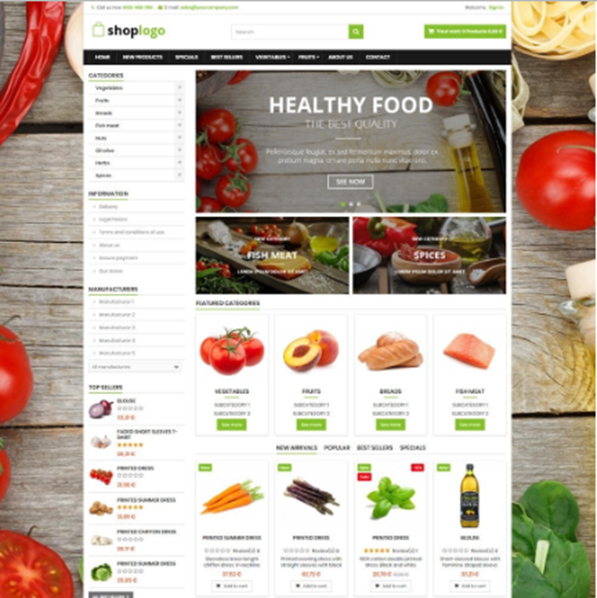

Fonte: PrestaShop (2022c, [s. p.]).

O processo de instalação de um tema no PrestaShop é simples e começa no painel de administração da plataforma. Nele, o usuário faz a sua escolha, elegendo a opção de design preferida. Na seção “Logotipo e Tema”, basta clicar no botão “adicionar um novo tema”.  
Assim, é preciso localizar o arquivo do tema, caso o usuário deseje importar a partir de seu dispositivo. Lembre-se de que o pacote fica armazenado na pasta “themeinstallator”, na qual você deve acessar o arquivo intitulado “themexxx.zip” (em que o xxx é o nome do tema) para salvar as alterações feitas.

Figura 2: Tema carros e motos

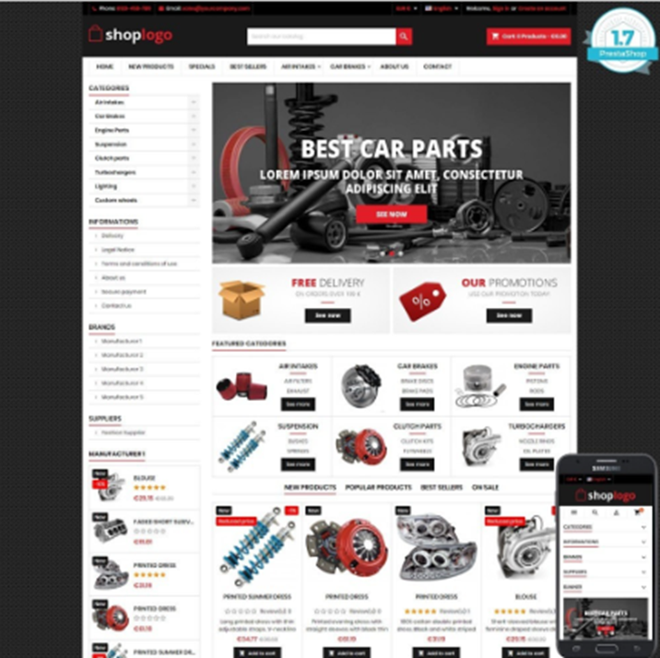

Fonte: PrestaShop (2022d, [s. p.]).

Observe as Figuras 1 e 2 e perceba que são duas categorias distintas de temas do PrestaShop: a Figura 1 apresenta um tema de site para o setor de alimentos e restaurantes, enquanto a Figura 2 tem seu design voltado a carros e motos. As principais diferenças são relacionadas às cores, mais claras para os alimentos e mais escuras para os carros e as motos.  
Uma loja virtual de alimentos não atrai muito os consumidores se for escura, com acentuado uso do preto e de tons de cinza, pois não ressalta o frescor dos alimentos. Perceba que o tema usa cores claras e uma imagem de fundo de página com ingredientes frescos, chamando a atenção para a beleza e o viço dos alimentos.  
A página com tema para carros e motos tem foco na exibição de peças e componentes, pois clientes compradores de artigos automotivos, quando buscam peças de reposição, estão interessados em itens cujas especificações são as mesmas dos componentes defeituosos, de forma que qualidades como frescor e cor não atraem muito.  
Existe uma grande relação entre o tema do site e o que denominamos experiência do usuário, ou UX (*User Experience*), que para Chandler e Unger (2009 *apud*SILVA; CORRÊA, 2021) é responsável por afetar, preferencialmente de forma positiva, a interação do usuário com suas compras na web, demandando um bom conhecimento do público-alvo dos produtos ou serviços oferecidos.  
Portanto, a instalação do tema é simples. O maior desafio é escolher o tema ideal que apresente de forma adequada e com destaque o produto para o consumidor. Nesse momento, a escolha deve ser racional, pois o tema errado pode ser o maior motivo para um volume baixo de vendas.

**CONFIGURAR MÉTODOS DE PAGAMENTO**

A escolha do tema adequado faz com que o site seja eficiente na oferta da melhor experiência de compras ao usuário, mas sem um módulo de pagamentos não existe processo de compras, ou seja, a compra não se concretiza e o site se torna apenas uma vitrine de frustrações para o consumidor.  
A boa estratégia de marketing é bem clara ao induzir o empreendedor a facilitar ao máximo o processo de pagamento. No que se refere a facilitar o pagamento, podemos ter duas ramificações: o uso, no PrestaShop, de um módulo de pagamento de qualidade, com poucas etapas e de rápido processamento, e a oferta de uma boa variedade de opções de pagamento.  
Claramente, o gestor deve ter muito cuidado com as formas de pagamento de seu site, pois elas afetam diretamente o fluxo de caixa da empresa. Entretanto, caso esse empreendedor possua bom capital de giro, mais opções de pagamento se tornam um destaque.  
Pensando cuidadosamente no processo de compras, temos a etapa da procura, em que o cliente navega pela internet até encontrar o site que vende o que ele deseja comprar. A procura é seguida pela escolha. A soma desses dois processos pode consistir em uma janela de tempo de dias (e até semanas), mas quando chega a hora do pagamento, o cliente demanda agilidade, quase a mesma agilidade de uma loja física.  
Em uma loja física, o cliente vai até o caixa. Este, por sua vez, digitaliza o produto, pergunta a forma de pagamento, solicita o cartão ou oferece a máquina para a aproximação (no pagamento sem senhas). Confirmado o pagamento, o caixa emite a nota e o cliente deixa a loja satisfeito. Esse processo pode levar poucos minutos, e no caso das lojas virtuais não pode ser diferente.  
De acordo com PrestaShop (2022), a variedade de meios de pagamento tem por objetivo atingir o maior público possível, principalmente para que seja evitada a perda de venda pela ausência de alguma forma de pagamento. Em lojas online cujos produtos possuem valor considerável, na casa dos milhares de reais, é comum o uso de mais de um cartão de crédito para o pagamento, adicionando mais opções e com isso evitando perder vendas de bom ticket médio.

Figura 3: Módulo PayPal para o PrestaShop

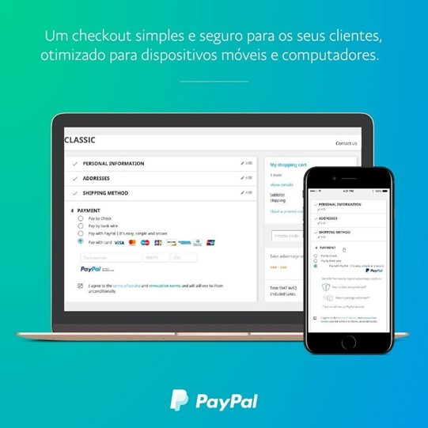

Fonte: PrestaShop (2022e, [s. p.]).

Mais uma vez, o gestor ou empreendedor deve compreender seu público e, assim, oferecer as formas de pagamento que ele costuma utilizar. Alguns anos atrás, quando criptomoedas como o Bitcoin tinham valores simbólicos, era comum, nos Estados Unidos, elas serem aceitas como forma de pagamento, mas a dinâmica, o valor atual e a volatilidade das criptomoedas tornaram esse processo perigoso.  
Assim, a empresa deve facilitar o pagamento, mas manter o processo seguro para si, ou seja, oferecer apenas formas de pagamento confiáveis. No Brasil, o pacote geral de meios de pagamento inclui: boletos, cartão de débito, cartão de crédito, PIX, transferências bancárias (pouco comuns) e, em alguns casos, meios alternativos, que consistem em diferentes sistemas de pagamento, como **PagSeguro, PayPal, MercadoPago** etc.  
Sobre os meios de pagamento, Gonçalves (2020) afirma que eles representam o comportamento do consumidor e, ao mesmo tempo, são um elemento crítico da estratégia comercial. Há também uma necessidade de segurança, uma vez que lidam com dois ativos importantes dos clientes: seus dados pessoais e bancários.  
No PrestaShop, a instalação dos módulos de pagamento do site não se diferencia em nenhum aspecto da instalação de qualquer outro tipo de módulo, pois o processo crítico ocorre no momento da sua configuração. Desta forma, o grande cuidado é exigido na hora de inserir os dados bancários corretamente, para que os fundos sejam devidamente transferidos para a conta da empresa. E para cada meio de pagamento, como o PayPal, a empresa deve providenciar seu cadastro na plataforma antes de configurar seu site PrestaShop.

**ADICIONAR LINGUAGENS**

Da mesma forma que está se tornando cada vez mais fácil comprar mercadorias para revenda via importação, os empresários estão começando a se interessar pela venda de seus produtos para outros países. Mas para que esse processo de internacionalização da loja seja uma vantagem, e não um problema, algumas adaptações devem ser feitas no site **PrestaShop.**  
É claro que vender em outros países é muito mais complexo do que o que exporemos a seguir, pois implica decisões logísticas e pesquisa de mercado (entre outros desafios), mas faremos a ilustração da ponta final, mostrando o processo de conversão do PrestaShop com a adição de idiomas extras.  
Para que um consumidor, cujo idioma nativo seja o inglês, possa comprar em seu site, ele deve poder exibir seu site em inglês. Mas atenção: o processo de adição de um segundo idioma no PrestaShop não exclui a necessidade de o usuário traduzir as especificações e até mesmo parte do nome dos produtos que venderá.  
Para ajudar o usuário, o PrestaShop possui boa documentação sobre o processo de tradução de seu site, mas o passo a passo a seguir deve permitir a conclusão do processo sem incidentes. Vamos começar acessando o *backoffice*do PrestaShop, e na seção “Internacional” ativaremos o menu “Traduções” (neste caso, *translations*):

Figura 4: Tema

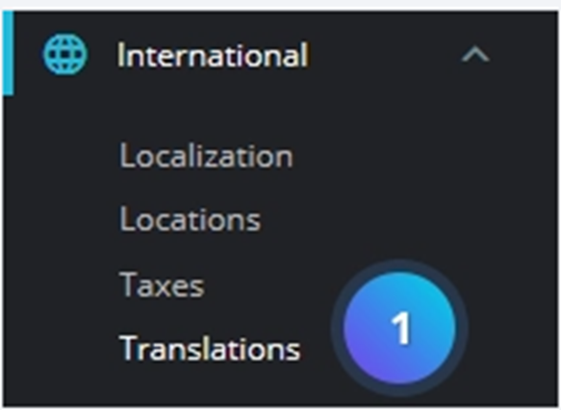

Fonte: TemplateTrip (2022, [s. p.]).

A tela que surge permitirá a inserção de um novo idioma ou possibilitará que algum idioma já disponível no site seja atualizado. Para isso, basta selecionar o idioma desejado no menu tipo *drop-down*e fazer sua escolha.

Figura 5: Escolha do novo idioma para instalação

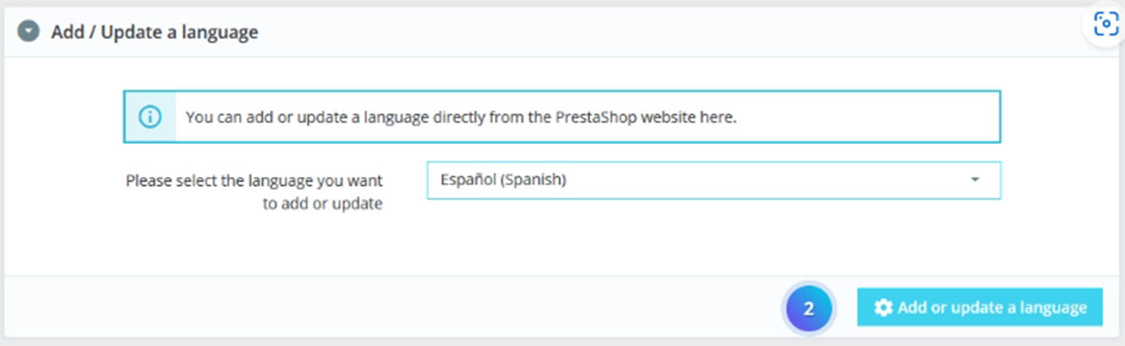

Fonte: TemplateTrip (2022, [s. p.]).

Na tela de idiomas, o usuário pode escolher quais idiomas deseja manter ativos e até mesmo remover os que não deseja mais. Lembre-se de que a opção de excluir idiomas sem uso é recomendada, assim como qualquer outro módulo, para uma melhor performance do site.

Figura 6: Escolha dos idiomas disponíveis

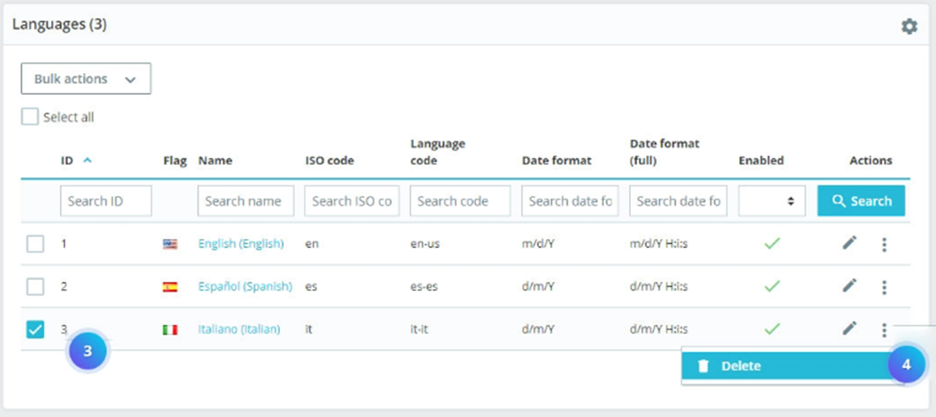

Fonte: TemplateTrip (2022, [s. p.]).

Para que seja definido o idioma padrão do site, vá ao menu “Internacional” do *backend* do PrestaShop e clique em “Localização”. Em seguida, na opção “Configuração”, escolha o “Idioma Padrão”.

Figura 7: Tema

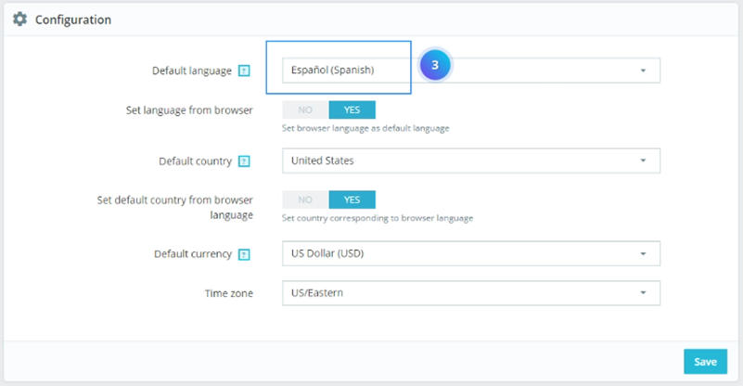

Fonte: TemplateTrip (2022, [s. p.]).

Assim como vários outros, o processo de inserção de um novo idioma no PrestaShop é simples, o que não significa que considerar um novo mercado consumidor em um país diferente, com leis e costumes pouco conhecidos, seja algo descomplicado.  
O sucesso de uma loja internacional será sempre pautado pelo mesmo fator que garante o sucesso a uma loja regional: a existência de um planejamento estratégico. Uma forma interessante de se operar com diversas localidades internacionais é oferecida pela estratégia logística denominada *fulfillment.*  
Neste sentido, e de acordo com Lucchini *et al*. (2022), o *fulfillment*concede à empresa um maior controle de seu estoque, até mesmo com o estabelecimento de seus níveis de forma reduzida, algo que é benéfico em termos financeiros. Dessa forma, essa estratégia apresenta grande aderência ao *e-commerce*.  
Com o *fulfillment*, a empresa envia em uma única remessa um carregamento de mercadorias, as quais ficam armazenadas em um centro de distribuição. Vamos supor que uma empresa deseja vender na Europa, em países como Portugal, Espanha, França e Itália. Ela pode contratar o serviço de *fulfillment*em algum desses países, e quando um pedido de Portugal, por exemplo, for feito em seu site, o centro de distribuição se encarregará de empacotar os itens escolhidos e despachá-los para o endereço do cliente.

**VIDEOAULA**

Neste vídeo, trataremos dos três procedimentos que foram conceituados na aula: a instalação de um tema, os detalhes da configuração dos meios de pagamento e a instalação de uma nova linguagem no site. Aproveitaremos essa oportunidade para apresentar os principais módulos que permitem a criação de um *e-commerce* de qualidade, capaz de fidelizar clientes oferecendo uma melhor experiência de compras.

Videoaula

**Saiba mais**

A aventura do *e-commerce* internacional começa com a criação de um bom planejamento estratégico e, portanto, vai muito além de um bom site feito no PrestaShop. Esse planejamento pode ser facilitado por serviços inovadores como o *fulfillment*.  
Desta forma, unindo o *fulfillment*com o *e-commerce* internacional, o [artigo](https://globalfy.com/blog/fulfillment-nos-eua-como-escolher-a-empresa-ideal/#:~:text=E%2Dcommerce%20fulfillment%20%C3%A9%20a,dos%20pedidos%20aos%20clientes%20finais.) indicado a seguir mostra como o processo é feito entre o Brasil e os Estados Unidos.

**Aula 4**

**CONFIGURAÇÕES ADICIONAIS DO PRESTASHOP**

*Vamos tratar nesta aula de alguns pontos críticos para o bom funcionamento de uma loja virtual.*

*10 minutos*



**INTRODUÇÃO**

Vamos tratar nesta aula de alguns pontos críticos para o bom funcionamento de uma loja virtual: o processo de adicionar novos produtos; a maneira de habilitar os certificados de segurança, como o SSL; o processo de configuração de moedas adicionais, em sites de venda de produtos internacionais; como configurar o acesso de novos usuários, para o gerenciamento do site; e o cuidado na hora de se trocar o domínio, ou seja, o endereço de acesso à loja.  
Começaremos com o cadastramento de novos produtos, algo que pode ser frequente em um *e-commerce* em crescimento e que, embora seja fácil e simplificado no PrestaShop, deve ser feito com cuidado, para sempre ser oferecida a melhor e correta informação ao cliente. A configuração do SSL é facilitada, mas deve ser conferida no PrestaShop.  
Em seguida, trataremos das configurações de moeda e domínio. A primeira permite que a loja venda em países com moedas diferentes da oficial no território onde ela é instalada.  
Quando o site PrestaShop é configurado, já nasce com um usuário padrão, o SuperAdmin, mas se a equipe crescer, a empresa pode adicionar novos usuários.  
O último aspecto do PrestaShop que abordaremos será a mudança de domínio, algo muito fácil de realizar nessa ferramenta, mas que deve ser motivado por uma causa importante e planejada, pois se trata do endereço que o cliente usa para entrar na loja.

**ADICIONAR PRODUTOS**

Um momento importante para o desenvolvimento de uma loja virtual está no processo de cadastro dos produtos ou serviços que serão vendidos. Primeiramente, temos o lado jurídico, que demanda que as informações dos produtos sejam sempre fidedignas. Em segundo lugar, temos vários elementos de marketing em ação, afinal de contas, trata-se da exposição do produto, e isso precisa ser atrativo.  
No *backoffice* do PrestaShop existem as ferramentas para o cadastro de produtos somadas a outros recursos importantes no *e-commerce*, como o acompanhamento do processo logístico. Esteja atento a mais esta dica de gestão: empresas que vendem online cadastram produtos frequentemente. Portanto, esse é um processo comum, que deve ser feito com cuidado e preservando os registros realizados. Agora, vamos ao processo de cadastro de novos produtos:

Figura 1: Cadastro de novos produtos PrestaShop

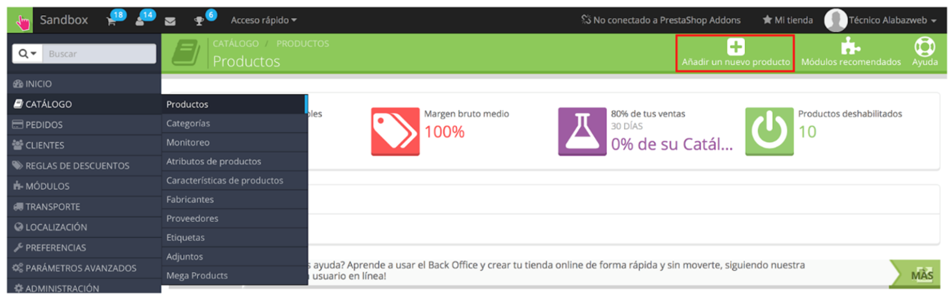

Fonte: Alabazweb Pro (2018, [s. p.]).

Assim como a maioria dos CMSs do mercado, o PrestaShop solicita uma série de informações a serem preenchidas. Nem todo nicho de mercado possui consumidores ávidos por informação, mas isso não significa que não seja extremamente recomendado colocar todos os dados pertinentes ao produto. Veja a seguir as informações solicitadas:  
**• Tipo**: é algo material? Físico? Ou é digital, como uma licença de software?  
**• Nome:**normalmente se indica o nome dado pelo fabricante ao produto.  
**• Referência:**local ideal para o código de barras do produto, e tratando-se de internet, facilita a busca quando o cliente escaneia um produto semelhante com seu smartphone.  
**• Ativado:**seleção que determina se o anúncio está ativo ou não. Se inativo, não pode ser visto, o que representa uma solução interessante para não ter que cancelar o anúncio caso o produto fique sem estoque.  
**• Visibilidade:**trata da forma e do local de exibição do produto, e pode ser:  
- Em toda a loja.  
- Catálogo.  
- Resultados da pesquisa.  
• **Opções:**um local interessante para se inserir maiores detalhes do produto.  
**• Condição:**é um item novo, usado ou recondicionado?  
**• Breve descrição:**recurso usado para falar das funcionalidades do produto, de forma resumida.  
**• Descrição:**preenchimento das informações completas do produto.  
**• Etiquetas:**são importantes, pois permitem definir as palavras-chave do produto.  
Após descrever o produto, é preciso definir os preços e eventuais taxas de sua comercialização. Vale ressaltar que a palavra definir, neste contexto, significa configurar, pois quando o usuário vai cadastrar o produto em sua loja, a empresa já deve ter determinado seu preço de venda.  
Outra dica importante é o uso do cadastro de produtos para melhorar o SEO da loja. Este processo começa com a adição do metatítulo de até 70 caracteres e a *metadescription* com até 160 caracteres. Tais informações são resgatadas nas pesquisas de buscadores como o Google, e uma vez configuradas ajudam o produto a aparecer em melhores posições na pesquisa.  
Existem outros processos associados com o cadastro de produtos, como a criação das categorias, uma forma de aprimorar a exibição dos itens cadastrados, e a configuração do processo de envio, com as transportadoras e os Correios. Por um lado, as categorias também impactam o SEO, pois afetam os mecanismos de busca. No que se refere ao transporte, informações vitais devem ser cuidadosamente inseridas, para que o site saiba calcular o frete corretamente e para que módulos de acompanhamento de entrega sejam habilitados.

**ADICIONAR CERTIFICADOS E CONFIGURAR MOEDAS**

Um dos elementos das lojas online que precisou evoluir rapidamente foram os certificados de segurança. Nos primórdios do *e-commerce*, as empresas sentiam que sua maior dificuldade estava em convencer os clientes a confiar nelas para manipular seus dados bancários, e assim ser possível fazer acontecer as transações.  
A segurança de uma loja física é feita com o uso de equipamentos como câmeras, sensores e pessoal treinado para a vigilância, mas no caso das lojas online tais recursos não são aplicáveis, dando lugar para a criptografia e os protocolos de segurança, como o certificado SSL (*Secure Sockets Layer*). O SSL é responsável por criar uma espécie de túnel entre o navegador e o site, criptografando essa comunicação.  
A ação de se criptografar as comunicações na internet tem por objetivo impedir a interceptação dos dados trafegados e fazer com que, caso isso ocorra, tais dados não possam ser utilizados, pois estarão criptografados. Sites de *e-commerce*, como os criados com o PrestaShop, devem obrigatoriamente utilizar o SSL. Por este motivo, vamos compreender como adicionar SSL no PrestaShop, além de habilitar o HTTPS.  
O HTTPS, que significa *HiperText Transfer Protocol Secure*, é um protocolo que une o HTTP com o SSL. Segundo Hostinger (2022), existem duas importantes vantagens no uso do SSL: a primeira – e óbvia – é a segurança, pois ele protege a loja virtual, e a segunda é a melhora no desempenho do SEO.  
Para começar esse processo, o usuário deve garantir que já possui seu domínio e que tal domínio recebeu o SSL. É claro que este processo pode ser facilitado na contratação do domínio, pois alguns provedores oferecem soluções completas com SSL incluso e domínio gratuito no primeiro ano. Nestes casos, basta configurar. Uma vez garantido o SSL, abra o *backoffice*do PrestaShop e acesse as configurações e em seguida o menu “Parâmetros da Loja”:

Figura 2: Habilitar o SSL no PrestaShop

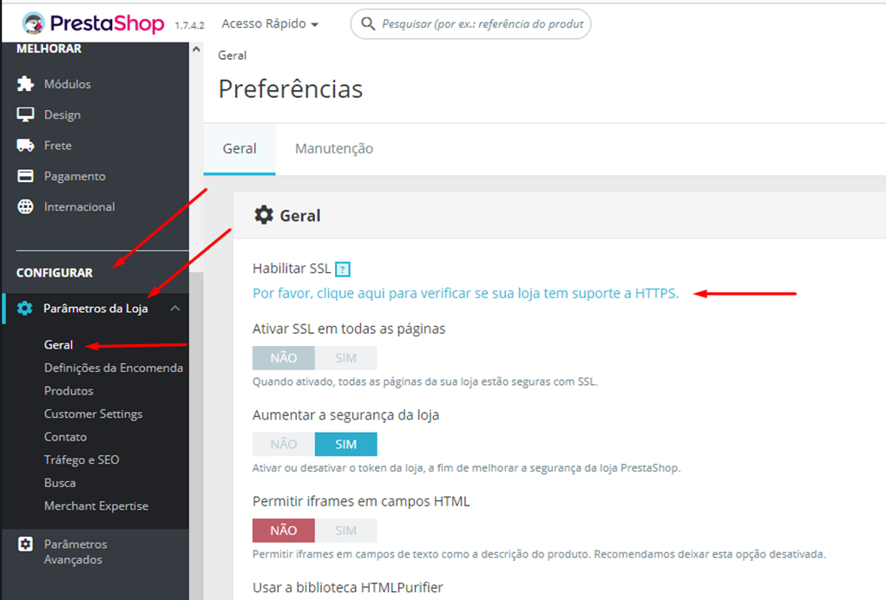

 Fonte: Hostinger (2022, [s. p.]).

Com a tela dos “Parâmetros da Loja” aberta, clique no aviso “Por favor, clique aqui para verificar se sua loja tem suporte a HTTPS”. Se o usuário optou por um provedor que oferece SSL incluso, ele é ativado automaticamente algumas horas depois de configurado o plano de hospedagem. Eventuais erros nessa verificação significam que o SSL não está ativo.  
Para habilitar o modo seguro do HTTP, o HTTPS no PrestaShop, basta acessar, de acordo com Hostinger (2022), a opção Configurar > Parâmetros da Loja > Geral, e em seguida clicar em “SIM” na opção “Ativar SSL em todas as páginas”:

Figura 3: Ativar modo HTTPS no PrestaShop

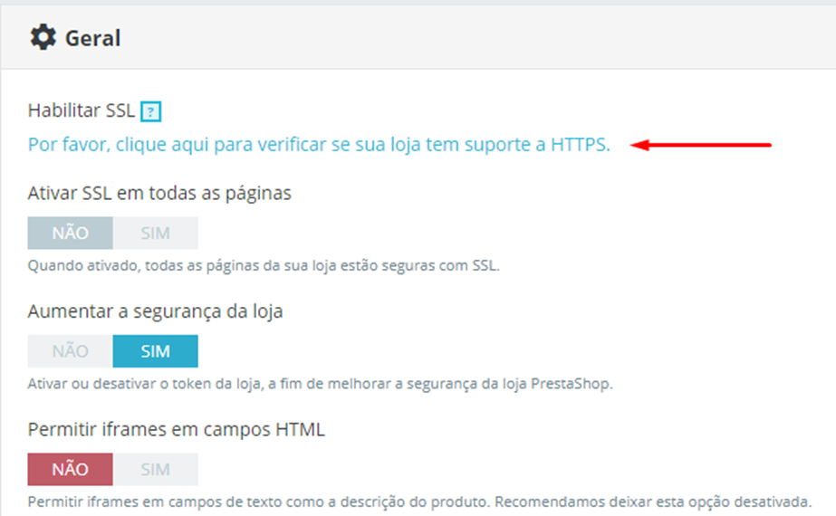

Fonte: Hostinger (2022, [s. p.]).

Se o portal do PrestaShop não permitir a ação de clicar no botão “SIM” para ativar o SSL em todas as páginas, pode ser que ele ainda não tenha reconhecido o certificado SSL.  
Outra importante configuração a ser feita no PrestaShop é a das moedas a serem aceitas no site. Esta função é particularmente relevante se a loja vende para vários países, pois permite configurar mais de uma moeda e alterar a moeda padrão. Para o processo, comece na seção “Internacional” e depois siga para “Localization”, ou localização.  
Na tela que se abre, clique em “Moedas” e, em seguida, em “Adicionar nova moeda” (ou “Currencies” e “Add New Currency”, se o *back-end* do PrestaShop estiver em inglês). Nesse momento, duas informações são solicitadas: a moeda a ser adicionada e a taxa de conversão, ou “Exchange rate”. Por fim, basta salvar e observar que a nova moeda e a anterior aprecem em uma lista, e nela o usuário poderá escolher quais moedas deseja deixar habilitadas.

**MODIFICAR ADMINISTRADOR E DOMÍNIOS**

Embora muitos empreendedores possam conduzir as atividades de um pequeno empreendimento online por conta própria, pois o PrestaShop apresenta muitas facilidades, com o crescimento existe a necessidade de contratar funcionários e até mesmo de delegar a terceiros a gestão do site, deixando o empreendedor mais focado em questões estratégicas.  
O empreendedor que deseja permitir que outra pessoa administre seu PrestaShop pode incluir usuários para a função de administradores do site. De acordo com PrestaShop (2022), na guia “Funcionários”, o usuário terá acesso aos usuários definidos e criados para acessar o *back-end* do PrestaShop, sendo que, após a instalação da ferramenta, essa guia deve conter a primeira conta criada.  
A primeira conta é denominada SuperAdmin, que significa algo como o administrador principal, o qual, por consequência, não possui qualquer restrição quanto à extensão de seu poder de gerenciamento na sua plataforma.

Figura 4: SuperAdmin no PrestaShop

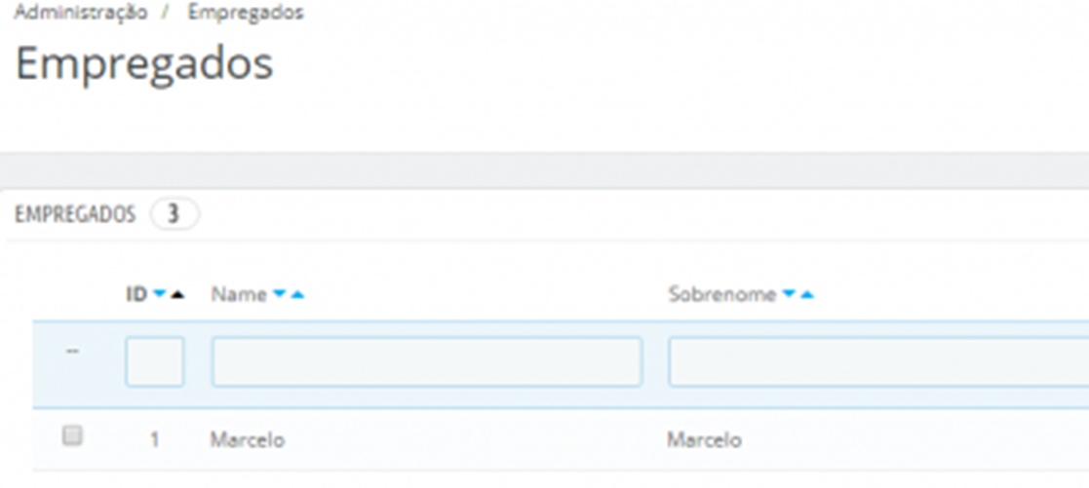

 Fonte: Toda Solução (2022, [s. p.]). 

Caso o usuário queira delegar alguma função do gerenciamento de sua loja, ele deverá criar um usuário novo, pois não é recomendado, por questões de segurança, o compartilhamento, principalmente tratando-se do SuperAdmin. Manter diversas contas de usuário permite o melhor controle das ações tomadas no *backoffice.*  
Com a tela na seção de “Funcionários/Empregados” do PrestaShop, basta clicar em “Adicionar novo Funcionário” e em seguida começar o cadastro, com nome, sobrenome, foto de perfil, endereço de e-mail, senha de acesso, definição da página inicial quando é feito o login, idioma e tema. Cada usuário criado pode ser definido como ativo ou inativo, o que evita retrabalho em casos nos quais o empregado é removido da função, mas pode voltar para ela no futuro.  
Quanto ao domínio da página da loja virtual, existem situações em que a empresa pode desejar mudar seu endereço virtual para outro que a represente melhor. Em outras circunstâncias, a mudança pode até ser motivada pelo esquecimento da renovação do domínio e sua perda.  
No PrestaShop existe um procedimento especialmente criado para permitir a troca de domínio. Primeiramente, o usuário deve ter adquirido o novo domínio e garantido a ativação de seu SSL, para em seguida poder colocar esse novo endereço como o domínio de sua loja virtual.  
O primeiro passo para realizar a mudança de domínio no PrestaShop é fazer o acesso do *backoffice,*seguir para a guia “Parâmetros da Loja” e depois acessar “Tráfego e SEO”. Em seguida, o usuário deve rolar a página até encontrar o item “Defina o URL da Loja”. Neste item, basta inserir o novo domínio da loja e em seguida salvar.

Figura 5: Inserindo o novo domínio da loja virtual

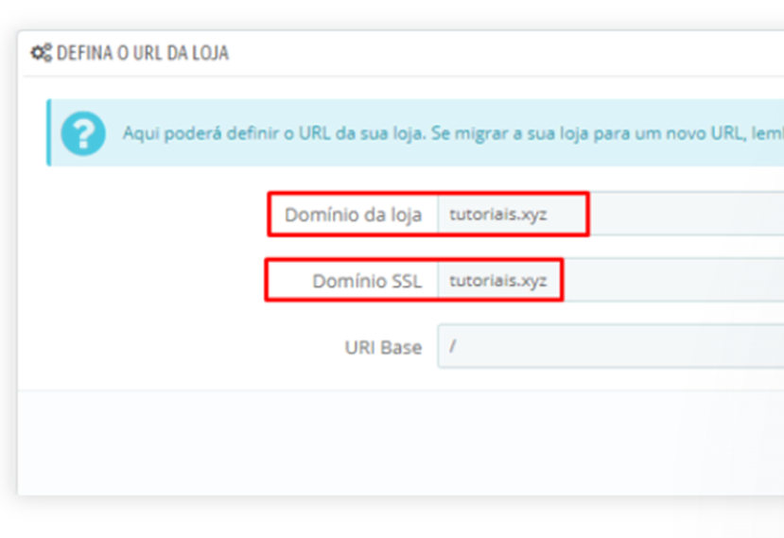

Fonte: Hostinger (2022, [s. p.]).

Após garantir que o endereço inserido corresponde à nova URL contratada para a loja virtual, basta salvar, pois o próprio PrestaShop se encarrega de fazer a atualização necessária.   
Vale ressaltar que, embora seja um processo fácil e rápido, a mudança do endereço principal de acesso à loja virtual é algo crítico e complexo, principalmente quando se levam em conta o marketing e o custo que a empresa terá ao divulgar seu novo endereço. É claro que existem situações que praticamente obrigam a empresa a mudar seu endereço, e muitas delas têm relação com direitos autorais.

**VIDEOAULA**

No vídeo desta aula vamos trabalhar alguns detalhes sobre o certificado SSL, como a opção gratuita compartilhada, a versão paga e suas diferenças. Além disso, detalharemos o processo de inclusão de novos produtos, aproveitando para abordar o lado do marketing dessa ação. Por fim, vamos compreender melhor as implicações da mudança do domínio de acesso à loja virtual.

Videoaula

**Saiba mais**

Lojas virtuais precisam sempre buscar oferecer a melhor segurança para seus clientes, pois lidam com dados bancários, dados pessoais e movimentação de recursos financeiros. É por este motivo que o SSL é tão importante.  
Embora muitos provedores ofereçam opções de hospedagem de lojas virtuais com SSL incluso, se isso não ocorrer, o usuário pode contratar seu próprio SSL ou consegui-lo de forma gratuita. O [artigo](https://www.ssl.net.br/blog/diferenca-entre-certificado-ssl-gratis-e-pago/) indicado fala das implicações do SSL gratuito.

**REFERÊNCIAS**

*10 minutos*



**Aula 1**

ALMEIDA, M. D. Q. **Ferramentas de gestão estratégica nas empresas portuguesas do e-commerce**. Leiria: [*s. n.*], 2021. Disponível em: [https://iconline.ipleiria.pt/bitstream/10400.8/7195/1/2192545%20Marco%](https://iconline.ipleiria.pt/bitstream/10400.8/7195/1/2192545%20Marco%25). Acesso em: 24 set. 2022.  
*MASSINO, E. G.; ROLAND, C. E. de F. Banco de dados objeto-relacional para aplicações web.****Revista Eletrônica de Sistemas Tecnológicos de Informação e Gestão Tecnológica,*** v. 5, n. 1, 2015. Disponível em: <http://periodicos.unifacef.com.br/index.php/resiget/article/view/894/767>. Acesso em: 23 set. 2022.  
MOERSCHBACHER, J. W.; SILVEIRA, S. R. **Criação de Lojas Virtuais por meio de Frameworks**: um estudo de caso. Frederico Westphalen: Universidade Federal de Santa Maria (UFSM); Centro de Educação Superior Norte do RS (CESNORS), 2015. Disponível em: <https://repositorio.ufsm.br/bitstream/handle/1/12847/TCCG_SIFW_2015_MOERSCHBACHER_JULIO.pdf?sequence=1&isAllowed=y>. Acesso em: 23 set. 2022.  
SANTOS, F. F. dos. **Integração de uma solução de e-commerce com software de gestão.** Universidade Nova de Lisboa, 2019. Disponível em: <https://www.researchgate.net/profile/Fabio-Santos-56/publication/337111469_Integracao_de_uma_solucao_de_e-commerce_com_software_de_gestao/links/6089bd21a6fdccaebdf4d8dc/Integracao-de-uma-solucao-de-e-commerce-com-software-de-gestao.pdf>. Acesso em: 1 out. 2022.

**Aula 2**

PRESTASHOP. **Como instalar a PrestaShop:**o guia completo. 2014. Disponível em: <https://www.prestashop.com/pt/blog/como-instalar-a-prestashop-o-guia-completo> . Acesso em: 4 out. 2022.  
PRESTASHOP. **Módulo Mover e associar produtos entre categorias em massa.** 2022b. Disponível em: <https://addons.prestashop.com/pt/edicao-rapida/17706-mover-e-associar-produtos-entre-categorias-em-massa.html>. Acesso em: 10 out. 2022.  
PRESTASHOP. **Módulos PrestaShop para seu site de e-commerce**. 2022a. Disponível em: https://addons.prestashop.com/pt/2-modules-prestashop. Acesso em: 16 out. 2022.  
SANTOS, F. F. dos. **Integração de uma solução de e-commerce com software de gestão**. Universidade Nova de Lisboa, 2019. Disponível em: <https://www.researchgate.net/publication/337111469_Integracao_de_uma_solucao_de_e-commerce_com_software_de_gestao/link/6089bd21a6fdccaebdf4d8dc/download> . Acesso em: 6 out. 2022.  
SOFTACULOUS BLOG. **Prevent Breaking your live website with our Staging Feature.** 2018. Disponível em: <https://www.softaculous.com/blog/prevent-breaking-your-live-website-with-our-staging-feature/>. A

**Aula 3**

LUCCHINI, F. N. *et al*. Fulfillment: o diferencial logístico voltado ao comércio eletrônico. **XIII FatecLOG,** Mauá, jun. 2022. Disponível em: <https://fateclog.com.br/anais/2022/49-83-1-SM%20.pdf> . Acesso em: 31 out. 2022.  
MOREIRA, M. I. de O. M. Q. **O E-Commerce e o Controle dos Meios de Pagamento Online**: Caso de Estudo Sonae. Porto: Instituto Superior de Administração e Gestão, 2020. Disponível em: <https://comum.rcaap.pt/bitstream/10400.26/33622/1/Trabalho%20de%20Projeto%20-%20Maria%20Ine%cc%82s%20Moreira.pdf>. Acesso em: 31 out. 2022.  
PRESTASHOP. **10 etapas a seguir depois da instalação da sua loja on-line PrestaShop**. 2022a. Disponível em: <https://www.prestashop.com/pt/blog/dez-etapas-depois-da-instalacao-da-loja-prestashop>. Acesso em: 18 out. 2022.  
PRESTASHOP. **Métodos de Pagamento.** 2022b. Acesso em: <https://docs.prestashop-project.org/1.7-documentation/user-guide/improving-shop/managing-payments/payment-methods>. Acesso em: 18 out. 2022.  
PRESTASHOP. **Módulo Oficial PayPal.** 2022e. Disponível em: <https://addons.prestashop.com/pt/pagamento-carta-carteira/1748-oficial-paypal.html> . Acesso em: 18 out. 2022.  
PRESTASHOP. **Ofereça múltiplos métodos de pagamento para alcançar mais clientes**. 2022. Disponível em: <https://www.prestashop.com/pt/blog/multiplos-metodos-pagamento>. Acesso em: 18 out. 2022.  
PRESTASHOP. **Temas de Alimentos & Restaurantes.** 2022c. Disponível em: <https://addons.prestashop.com/pt/52-temas-alimentos-restaurantes> . Acesso em: 18 out. 2022.  
PRESTASHOP. **Temas de Carros e Motos.** 2022d. Disponível em: <https://addons.prestashop.com/pt/54-carros-motos> . Acesso em: 18 out. 2022.  
SILVA, M. D. da; CORRÊA, J. C. **UX Design:** o desenvolvimento de interfaces digitais centradas na experiência do usuário. 2021. Disponível em:  <https://estacio.periodicoscientificos.com.br/index.php/destarte/article/view/64/60>. Acesso em: 31 out. 2022.  
TEMPLATETRIP. **PrestaShop 1.7.X:** como adicionar um novo idioma e remover o idioma. 2022. Disponível em: <https://www.templatetrip.com/pt/help/prestashop-1-7-x-how-to-add-a-new-language> /. Acesso em: 18 out. 2022.  
TREVISAN, P. **Fulfillment nos EUA:** como escolher a empresa ideal. Globalfy, 2021. Disponível em: <https://globalfy.com/blog/fulfillment-nos-eua-como-escolher-a-empresa-ideal/#:~:text=E%2Dcommerce%20fulfillment%20%C3%A9%20a,dos%20pedidos%20aos%20clientes%20finais> . Acesso em: 25 out. 2022.

**Aula 4**

ADOBE. **Adobe Experience Cloud.** 2022. Disponível em: <https://business.adobe.com/products/magento/magento-commerce.html>. Acesso em: 8 set. 2022.  
BARKER, D. **Real World Content Modeling:**A Field Guide to CMS Features and Architecture. [*S. l.*: *s. n.*], 2019.  
BARKER, D. **Web Content Management:**Systems, Features, and Best Practices. [*S. l.*]: O’Reilly Media Inc., 2016.  
BOIKO, B. **Content Management Bible**. [*S. l.*]: John Wiley & Sons, 2005.  
DJAMASBI, S. *et al*. **Designing for Success:**Creating Business Value with Mobile User Experience (UX). [*S. l.*]: Springer International Publishing, 2014. p. 299–306.  
**JOOMLA!** 2022. Disponível em: [https://www.joomla.org](https://www.joomla.org/). Acesso em: 8 set. 2022.  
PRESTASHOP. **Conheça a PrestaShop.** 2022. Disponível em: [https://www.prestashop.com](https://www.prestashop.com/). Acesso em: 8 set. 2022.  
WOOCOMMERCE. **Plugins.** [s. d.]. Disponível em: <https://br.wordpress.org/plugins/woocommerce/>. Acesso em: 8 set. 2022.

Imagem de capa: [Storyset](https://storyset.com/" \t "_blank) e [ShutterStock](https://www.shutterstock.com/pt/" \t "_blank).